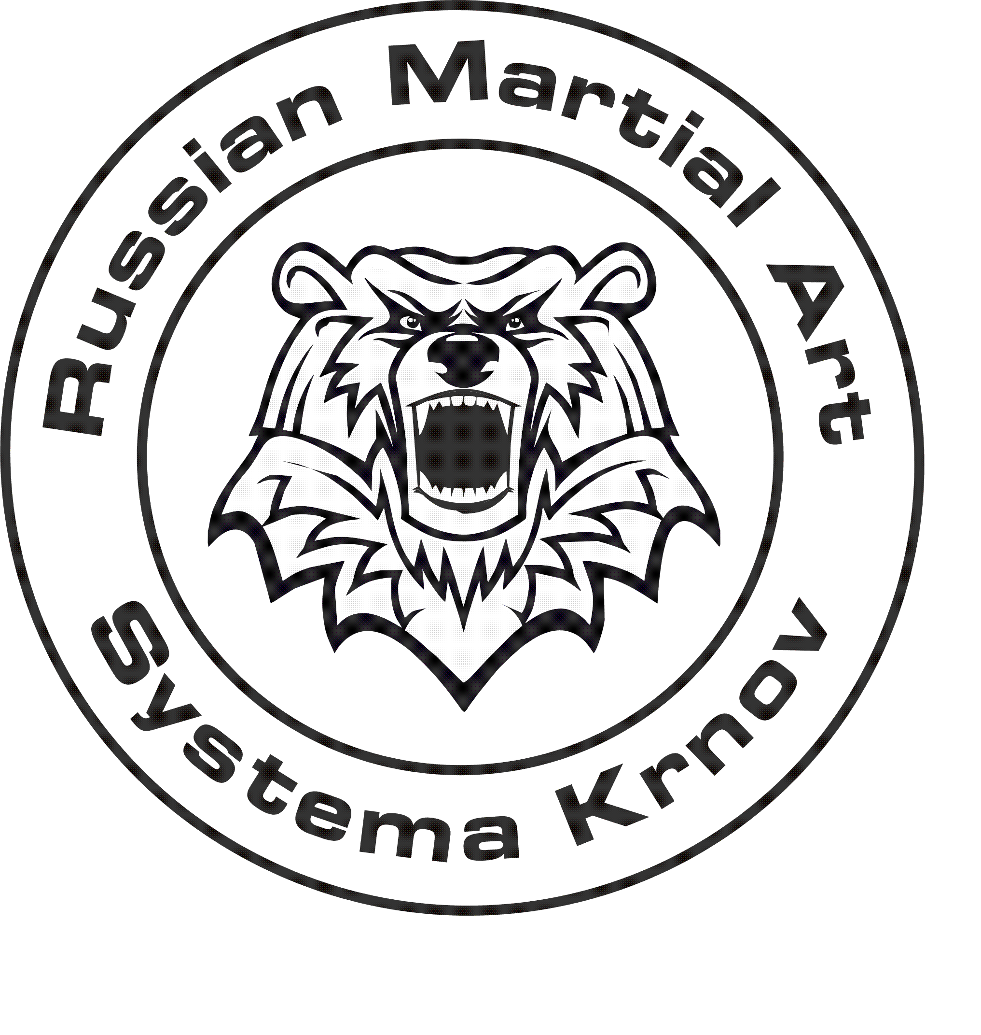
systema karta 16 - SKORPION VZ.61
Původní popud ke konstrukci Škorpionu dalo československé ministerstvo vnitra (proto volba ráže 7,65 mm Browning, standardní pistolové ráže bezpečnostních složek), ke kterému se následně přidalo i ministerstvo národní obrany.
Hlavním konstruktérem vzoru 61 byl inženýr Miroslav Rybář. Vývoj samopalu byl dokončen na přelomu 50. a 60. let dvacátého století. Na počátku 60. let byl zaveden do výzbroje ozbrojených složek československého Ministerstva vnitra a do výzbroje Československé lidové armády.
Samopalem vz. 61 ráže 7,65 Browning byli vyzbrojeni někteří specialisté československé armády (vybrané odbornosti u průzkumných, strážních a speciálních jednotek), ale především byl určen pro potřeby příslušníků Sboru národní bezpečnosti, kteří v té době používali služební pistoli vz. 50 ve stejné ráži. Od šedesátých let jej měli přidělený prakticky všichni příslušníci československého Sboru národní bezpečnosti jako druhou zbraň. Samopal byl rovněž ve výzbroji příslušníků Sboru nápravné výchovy (vězeňská služba).
Pro svůj malý dostřel, dobrou ovladatelnost a vysokou rychlost palby je vhodný k boji v uzavřených prostorách a na krátkou vzdálenost, ačkoliv náboj ráže 7,65 mm byl považován už ve své době za příliš slabý pro použití v samopalech.
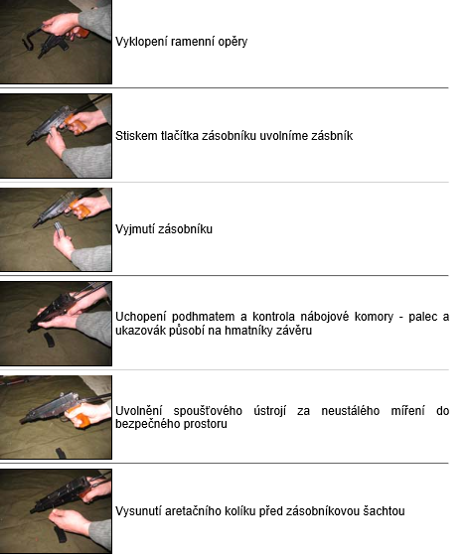
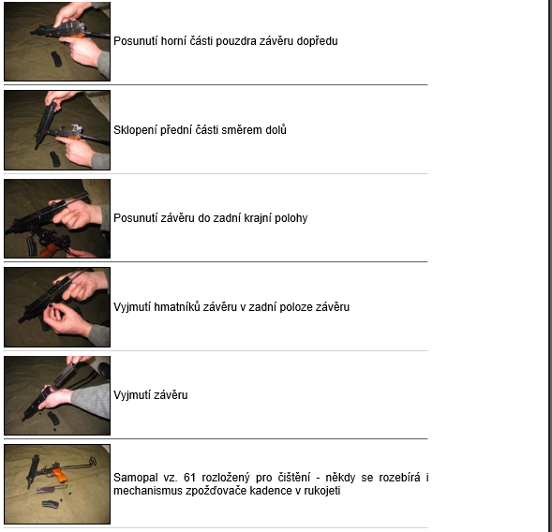
Z uživatelského hlediska je tento samopal velmi jednoduchou, odolnou a spolehlivou zbraní. Kromě české a slovenské policie a armády je používaný také policejními sbory v mnoha jiných zemích. Mimo jiné byl a je používaný rovněž zločinci a teroristy.

